Le choix des temps dans la narration

Lisons les textes suivants

Salut l’artiste !

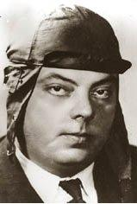
Antoine de Saint-Exupéry fait son service militaire dans l'aviation avant d'entrer, en 1926, à l'Aéropostale. Son premier roman, 'Courrier sud' , est le fruit de ses premières années d'aviation. De 1929 à 1939, il assure des liens aéropostaux en Argentine, où il se marie. A la même époque, son deuxième roman, 'Vol de nuit', obtient le prix Femina. Après avoir été pilote de guerre, Antoine de Saint-Exupéry s'installe aux Etats-Unis où il écrit son roman le plus célèbre, 'Le Petit Prince'. Il participe au débarquement américain en Afrique du Nord avant de disparaître en avion dans des circonstances qui restent mystérieuses, le 31 juillet 1944. Il laisse un roman inachevé, 'Citadelle', considéré aujourd'hui comme la somme de sa pensée. Saint-Exupéry, humaniste et poète, reste inclassable.

Apéritif

« [...] rencontre avec un petit bonhomme tout à fait extraordinaire, habitant d'une autre planète qui n'est pas plus grande qu'une maison. Peu à peu nous apprenons l'étrange histoire de cette créature minuscule - le petit prince - et comment il a commencé ses voyages vers sept planètes, qui l'ont apporté, enfin, à la Terre. En ce dernier lieu, il apprend, grâce à un renard, le secret le plus important de sa vie. »

Br. Jovanovich, Le Petit Prince, Harcourt, 1941.

Entrez dans le monde fabuleux…

Lorsque j'avais six ans j'ai vu, une fois, une magnifique image, dans un livre sur la Forêt Vierge qui s'appelait Histoires Vécues. Ca représentait un serpent boa qui avalait un fauve. Voilà la copie du dessin.
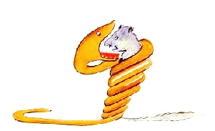
On disait dans le livre: "Les serpents boas avalent leur proie tout entière, sans la mâcher. Ensuite, ils ne peuvent plus bouger et ils dorment pendant les six mois de leur digestion."
J'ai alors beaucoup réfléchi sur les aventures de la jungle et, à mon tour, j'ai réussi, avec un crayon de couleur, à tracer mon premier dessin. Mon dessin numéro 1. Il était comme ça:
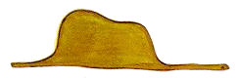
J'ai montré mon chef-d’œuvre aux grandes personnes et je leur ai demandé si mon dessin leur faisait peur.
Elles m'ont répondu: "Pourquoi un chapeau ferait-il peur?"
Mon dessin ne représentait pas un chapeau. Il représentait un serpent boa qui digérait un éléphant. J'ai alors dessiné l'intérieur du serpent boa, afin que les grandes personnes puissent comprendre. Elles ont toujours besoin d'explications. Mon dessin numéro 2 était comme ça:
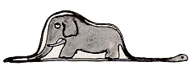
Les grandes personnes m'ont conseillé de laisser de côté les dessins de serpents boas, ouverts ou fermés, et de m'intéresser plutôt à la géographie, à l'histoire, au calcul et à la grammaire. C'est ainsi que j'ai abandonné, à l'âge de six ans, une magnifique carrière de peinture. J'avais été découragé par l'insuccès de mon dessin numéro 1 et de mon dessin numéro 2. Les grandes personnes ne comprennent jamais rien toutes seules, et c'est fatigant, pour les enfants, de toujours leur donner des explications. (…)
J'ai ainsi vécu seul, sans personne avec qui parler véritablement, jusqu'à une panne dans le désert du Sahara, il y a six ans. Quelque chose s'était cassé dans mon moteur. (…) J'étais bien plus isolé qu'un naufragé sur un radeau au milieu de l'océan. Alors vous imaginez ma surprise, au lever du jour, quand une drôle de petite voix m'a réveillé. Elle disait:
-S'il vous plaît… dessine-moi un mouton!
-Hein!
-Dessine-moi un mouton…
J'ai sauté sur mes pieds comme si j'avais été frappé par la foudre. J'ai bien frotté mes yeux. J'ai bien regardé. Et j'ai vu un petit bonhomme tout à fait extraordinaire qui me considérait gravement. Voilà le meilleur portrait que, plus tard, j'ai réussi à faire de lui. Mais mon dessin, bien sûr, est beaucoup moins ravissant que le modèle. Ce n'est pas de ma faute. J'avais été découragé dans ma carrière de peintre par les grandes personnes, à l'age de six ans, et je n'avais rien appris à dessiner, sauf les boas fermés et les boas ouverts.
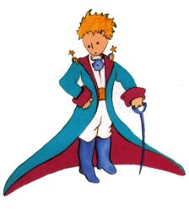
Je regardai donc cette apparition avec des yeux tout ronds d'étonnement. (…)

Il y avait toujours eu, sur la planète du petit prince, des fleurs très simples, ornées d'un seul rang de pétales, et qui ne tenaient point de place, et qui ne dérangeaient personne. (…) Mais celle-là avait germé un jour, d'une graine apportée d'on ne sait où, et le petit prince avait surveillé de très près cette brindille qui ne ressemblait pas aux autres brindilles. Ca pouvait être un nouveau genre de baobab. Mais l'arbuste cessa vite de croître, et commença de préparer une fleur. Le petit prince, qui assistait à l'installation d'un bouton énorme, sentait bien qu'il en sortirait une apparition miraculeuse, mais la fleur n'en finissait pas de se préparer à être belle, à l'abri de sa chambre verte. Elle choisissait avec soin ses couleurs. Elle s'habillait lentement, elle ajustait un à un ses pétales. Elle ne voulait pas sortir toute fripée comme les coquelicots. Elle ne voulait apparaître que dans le plein rayonnement de sa beauté. Eh oui! Elle était très coquette! Sa toilette mystérieuse avait donc duré des jours et des jours. Et puis voici qu'un matin, justement à l'heure du lever du soleil, elle s'était montrée. (…) Le petit prince devina bien qu'elle n'était pas trop modeste, mais elle était si émouvante!
-C'est l'heure, je crois, du petit déjeuner, avait-elle bientôt ajouté, auriez-vous la bonté de penser à moi…
Et le petit prince, tout confus, ayant été chercher un arrosoir d'eau fraîche, avait servi la fleur. Ainsi l'avait-elle bien vite tourmenté par sa vanité un peu ombrageuse. (…) le petit prince, malgré la bonne volonté de son amour, avait vite douté d'elle. Il avait pris au sérieux des mots sans importance, et il est devenu très malheureux. (…)
Il me confia encore:
"Je n'ai alors rien su comprendre! J'aurais dû la juger sur les actes et non sur les mots. Elle m'embaumait et m'éclairait. Je n'aurais jamais dû m'enfuir! J'aurais dû deviner sa tendresse derrière ses pauvres ruses. Les fleurs sont si contradictoires! Mais j'étais trop jeune pour savoir l'aimer."

Il se trouvait dans la région des astéroïdes 325, 326, 327, 328, 329 et 330. Il commença donc par les visiter pour y chercher une occupation et pour s'instruire.
La première était habitée par un roi. Le roi siégeait, habillé de pourpre et d'hermine, sur un trône très simple et cependant majestueux. (…)
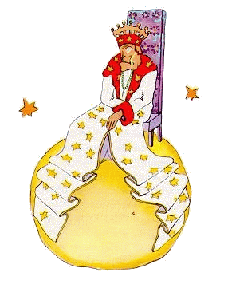
-Approche-toi que je te voie mieux, lui dit le roi qui était tout fier d'être roi pour quelqu'un.
Le petit prince chercha des yeux où s'asseoir, mais la planète était toute encombrée par le magnifique manteau d'hermine. Il resta donc debout, et, comme il était fatigué, il bâilla.
-Il est contraire à l'étiquette de bâiller en présence d'un roi, lui dit le monarque. Je te l'interdis.
-Je ne peux pas m'en empêcher, répondit le petit prince tout confus. J'ai fait un long voyage et je n'ai pas dormi…
-Alors, lui dit le roi, je t'ordonne de bâiller. Je n'ai vu personne bâiller depuis des années. les bâillements sont pour moi des curiosités. Allons! bâille encore. C'est un ordre.
-Ca m'intimide… je ne peux plus… fit le petit prince tout rougissant.
-Hum! Hum! répondit le roi. Alors je… je t'ordonne tantôt de bâiller et tantôt de…
Il bredouillait un peu et paraissait vexé.
Car le roi tenait essentiellement à ce que son autorité fût respectée. Il ne tolérait pas le désobéissance. C'était un monarque absolu. Mais comme il était très bon, il donnait des ordres raisonnables. (…)

Observons et analysons

Salut l’artiste !

- A quel système de temps appartient l’action de ce texte ?

  - Passé
  - Présent
  - Futur

- La valeur du temps utilisé correspond-elle à la réalité ?
    - Que peut-on en conclure ?
………………………………………………………….…………………………………………….
………………………………………………………….…………………………………………….
    - Pourquoi ? Comment le justifier ?
………………………………………………………….…………………………………………….
………………………………………………………….…………………………………………….
………………………………………………………….…………………………………………….
………………………………………………………….…………………………………………….

Apéritif

Retenons. : Dans un ……………………………ou une analyse, on préfère utiliser le
..……………………………………., qui rend le texte plus vivant, plus
énergique.

Entrez dans le monde fabuleux…

      - A quel système de temps appartient l’action de ce texte ?

Passé
Présent
Futur

      - Quels temps principaux (2) Saint-Exupéry a-t-il choisi pour sa narration ?
        - des lignes 1 à 32 ? ………………………………………………………………
        - ensuite ? ………………………………………………………………

      - Lequel de ces systèmes est-il le plus proche de l'oral ? …………………………………...

      - Qu'arrive-t-il à la ligne 33 pour expliquer ce basculement ? ………………………………

Concluons : Saint-Exupéry commence son récit en alternant ………………………………… et ………………….……… , car….……………………………………………………………………
Lorsque ……………………………………………, il passe à un système plus classique : il utilise ………………………………… et ………………………………… ; ainsi, il nous ouvre les portes du ……………, …………………… (cf. contes et légendes).

      - Quel temps de l'indicatif trouve-t-on aux lignes 17 – 21 – 30 – 31 (voir extraits en gras) ? Quelle information apporte-t-il à l'action ?
………………………………………………………….…………………………………………….

      - Opère la même réflexion pour la base (en majuscules) de la ligne 41.
………………………………………………………….…………………………………………….

      - En outre, l'auteur entrecoupe la narration d'un temps hors système. (Observons les passages soulignés.)
        - De quel temps s'agit-il ? ……………………………
        - Justifions ces emplois particuliers en choisissant parmi les valeurs possibles:
action habituelle / répétée – vérité générale – action simultanée à l'écriture / à la lecture / au discours prononcé
l. 4 – 5 : ………………….……………………………………………….
l. 12 – 13 / 18 – 19: ………………….…………………………………………….
l. 21 : ………………….……………………………………………….
l. 24 : ………………….……………………………………………
l. 29 – 30 : ………………….…………………………………………….

      - Enfin, comment expliquer les passés composés du dialogue final ? Ces actions ont-elles uniquement un rapport avec le passé ?
………………………………………………………….…………………………………………….

Synthétisons : quels temps choisir pour écrire un récit ?

- Les temps sont organisés chronologiquement (avant, pendant, après) autour d’un temps de référence, temps de base, qui fait avancer l'action : présent – passé simple – passé composé (système oral). Complète les lignes du temps suivantes :

Je choisis le PRESENT :
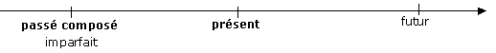

Je choisis le PASSE :
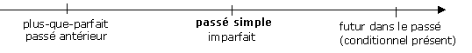

- Dans un récit au passé,

  - le …………………………… présente
    - des actions limitées dans le temps (qui ont un début et une fin).
    - des actions successives.
    - des actions soudaines.
  - l' …………………………… présente:
    - des actions secondaires.
    - des actions en train de se dérouler.
    - des habitudes, des répétitions.
    - des descriptions.

  - le …………………………… , avec son auxiliaire au …………… et son ………………………… propose un pont entre le passé et le présent. Plus proche de l'oral, il donne un effet de proximité.

